

实 验 报 告

（ 2021 / 2022学年 第2学期）

课程名称 | Java程序设计
实验名称 | Java语言基础
实验时间 | 2022 | 年 | 3 | 月 | 24 | 日
指导单位 | 计算机学院
指导教师 | 肖欣欣

学生姓名 | 叶升 | 班级学号 | B21031925
学院(系) | 计算机学院、软件学院、网络空间安全学院 | 专 业 | 软件工程（嵌入式培养）

实验名称 | Java语言基础 |  |  | 指导教师 | 肖欣欣
实验类型 | 上机 | 实验学时 | 2 | 实验时间 | 3.24
- 实验目的和要求
1. 熟练掌握Java开发环境的安装和使用
2. 掌握Java变量、表达式
3. 熟练掌握三大控制结构，会编写相关程序
- 实验环境(实验设备)
1. 每位学生配备计算机一台
2. 计算机需安装好JDK和IDEA或Eclipse
- 实验内容
(请将编译、运行成功后的代码写入题目空白处，运行结果截图附在后面)
1.编写一个Java应用程序，用户在键盘输入3个数，程序判断这3个数能构成什么形状的三角形（等边、等腰还是直角三角形）。
import java.util.Scanner;
public class ex1 {
public static void main(String args[]){
int i;
double x[]=new double[3];
Scanner reader=new Scanner(System.in);
for(i=0;i<3;i++) {
x[i] = reader.nextDouble();
}
double t;
if(x[1]>x[2]){
t=x[1];x[1]=x[2];x[2]=t;
}
if(x[0]>x[1]){
t=x[0];x[0]=x[1];x[1]=t;
}
if(x[1]>x[2]){
t=x[1];x[1]=x[2];x[2]=t;
}
if(x[0]+x[1]<=x[2]){
System.out.println("不构成三角形");
}
else if(x[0]==x[1]&x[1]==x[2]){
System.out.println("等边三角形");
}
else if(x[0]*x[0]+x[1]*x[1]==x[2]*x[2]&(x[0]==x[1]|x[1]==x[2])){
System.out.println("等腰直角三角形");
}
else if(x[0]*x[0]+x[1]*x[1]==x[2]*x[2]){
System.out.println("直角三角形");
}
else if(x[0]==x[1]|x[1]==x[2]){
System.out.println("等腰三角形");
}
else if(x[0]*x[0]+x[1]*x[1]>x[2]*x[2]){
System.out.println("钝角三角形");
}
else{
System.out.println("锐角三角形");
}
}
}

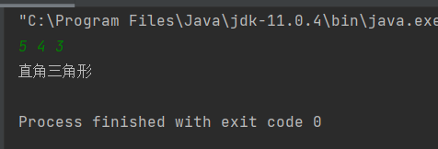

2. 编写一个Java应用程序，计算1-1/3+1/5-1/7+1/9-1/11+…的前100项之和。
public class shomework2 {
public static void main(String args[]) {
long s=0,i=0,j;
for (j=1;j<=10;j++) {
i=i*10+8;
s+=i;
}
System.out.println(s);
}
}

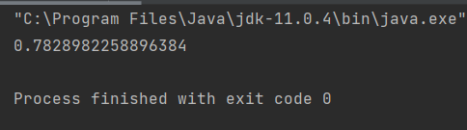

3. 利用循环语句打印如下图所示的图案。
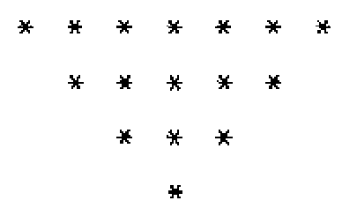

public class ex2 {
public static void main(String args[]) {
int i,j,k;
for (i = 4; i >= 1; i--) {
for(k=1;k<=15-i;k++){
System.out.print(" ");
}
for(j=2*i-1;j>=1;j--) {
System.out.print("* ");
}
System.out.println("");
}
}
}

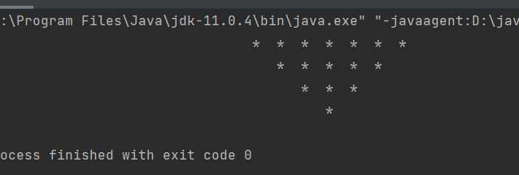

4. 方法的定义与调用练习。
1）将第3题的功能定义成方法，方法头为：
static void printStar(int n)
该方法的功能是输出n行用*号构成的倒三角。
2）在main方法中调用printStar方法，分别输出3行、5行与7行的倒三角图形。运行结果如下图所示：
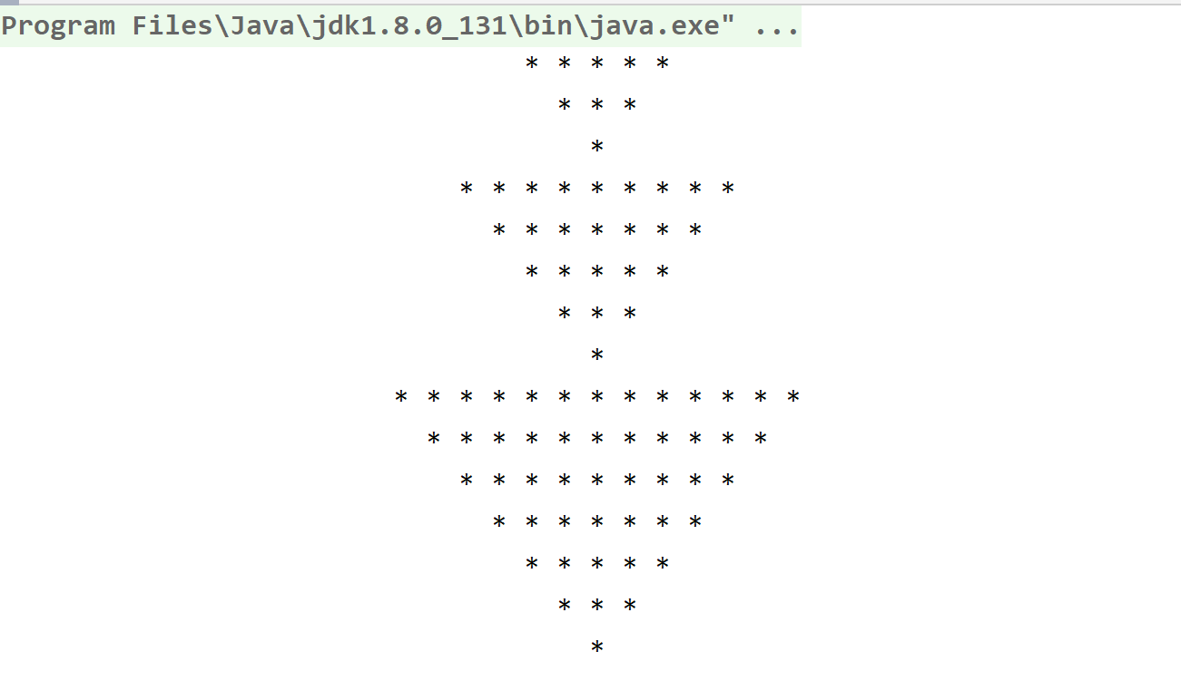

public class ex2 {
static void printStar(int n) {
int i,j,k;
for (i = n; i >= 1; i--) {
for(k=1;k<=15-i;k++){
System.out.print(" ");
}
for(j=2*i-1;j>=1;j--) {
System.out.print("* ");
}
System.out.println("");
}
}
public static void main(String args[]){
printStar(3);
printStar(5);
printStar(7);
}
}

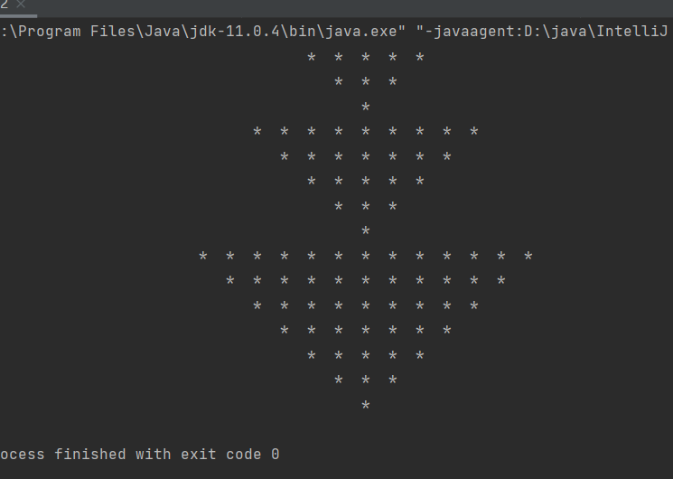

四、实验小结（包括问题和解决方法、心得体会等）
说明：这部分内容主要包括：在编程、调试或测试过程中遇到的问题及解决方法、本次实验的心得体会、进一步改进的设想等。
- 实验中遇到的主要问题及解决方法

1.在题目一编译时，会出现构不成三角形时输出某种三角形，后来思考一下，发现是没考虑清楚所有情况导致，进行所有情况的判断后，说明编程时要思路清晰。

（二）实验心得
对问题的思考要深入，编程debug时对症下药
（三）意见与建议（没有可省略）

五、指导教师评分
评 分 细 则 | 评分项 | 优秀 | 良好 | 中等 | 合格 | 不合格
评 分 细 则 | 遵守实验室规章制度
评 分 细 则 | 学习态度
评 分 细 则 | 算法思想准备情况
评 分 细 则 | 程序设计能力
评 分 细 则 | 解决问题能力
评 分 细 则 | 课题功能实现情况
评 分 细 则 | 算法设计合理性
评 分 细 则 | 算法效能评价
评 分 细 则 | 回答问题准确度
评 分 细 则 | 报告书写认真程度
评 分 细 则 | 内容详实程度
评 分 细 则 | 文字表达熟练程度
评 分 细 则 | 其它评价意见
评 分 细 则 | 本次实验能力达成评价（总成绩）

